Raport z badania losów absolwentów kierunku: Pedagogika, studia I stopnia rocznika 2020

Przedmiotem prezentowanego raportu jest przebieg karier zawodowych i funkcjonowanie na rynku pracy absolwentów i absolwentek studiów I stopnia Kierunku: Pedagogika w Akademii Pomorskiej w Słupsku. Celem badań jest uzyskanie informacji pozwalających na diagnozowanie sytuacji absolwentów/absolwentek na rynku pracy, a także monitorowanie losów absolwentek/absolwentów. Wyniki tych badań mają służyć optymalizowaniu oferty kształcenia Instytutu Pedagogiki z punktu widzenia zapotrzebowania na specjalistów w poszczególnych dziedzinach systemu edukacji, ale także dostosowywania jakości kształcenia w zakresie wiedzy, umiejętności i kompetencji społecznych przyszłych pedagogów do rzeczywistych potrzeb rynku pracy i oczekiwań pracodawców.
Raport monitoringu losów absolwentów Akademii Pomorskiej w Słupsku rocznika 2020 dotyczy absolwentów/absolwentek kierunku Pedagogika przeprowadzono zgodnie z następującą procedurą:
1) przyjętą uchwałą Senatu AP w Słupsku nr R. 000.518 z dnia 24 stycznia 2018r. w sprawie Wprowadzenia Procedury Badań Losów Zawodowych Absolwentów;
2) przepisów zawartych w Ustawie o Szkolnictwie Wyższym z dnia 27 września 2018 (Dz.U. 2018 poz. 1668) w zakresie dostosowania programu kształcenia do potrzeb rynku pracy.
Niniejsze badanie zostało przeprowadzone w okresie od 09. do 17. stycznia 2021 roku i adresowane było do absolwentów/absolwentek z roku 2020 Instytutu Pedagogiki Akademii Pomorskiej w Słupsku, którzy uzyskali dyplom ukończenia studiów pierwszego stopnia.
Dane zostały zebrane przy użyciu metody sondażu diagnostycznego. Zastosowano technikę badawczą w postaci ankiety, natomiast za narzędzie posłużył kwestionariusz ankiety – skierowany do absolwentek oraz absolwentów kierunku Pedagogika (Studia Pierwszego Stopnia). Kwestionariusz dostępny był w wersji online i wysłany został na adresy mailowe podane przez absolwentów/absolwentki podczas rozliczania Karty Obiegowej dla Studenta Odchodzącego z Uczelni. Kwestionariusz ankiety złożony jest z 17 pytań z kafeterią: półotwartą, koniunktywną oraz dysjunktywną. W tegorocznej edycji badań losów absolwentów zastosowano narzędzie badawcze przygotowane do badań w roku 2019, co w kolejnych edycjach monitoringu pozwoli na większą porównywalność danych, a także w dalszej perspektywie umożliwi uchwycenie dominujących tendencji w zakresie funkcjonowania absolwentek/absolwentów na rynku pracy, a także typowych zjawisk dotyczących trybu zatrudnienia, zgodności podjętej pracy z kwalifikacjami pracownika, skuteczności absolwentów w poszukiwaniu pracy, a także ewaluowania jakości kształcenia w Akademii Pomorskiej w Słupsku w kontekście oczekiwań potencjalnych pracodawców i rozwoju zawodowego ubiegających się o pracę pedagogów. Kwestionariusz ankiety przesłano do wszystkich absolwentów SPS kierunku Pedagogika, specjalności: Edukacja Elementarna z Językiem Angielskim i Pedagogika Opiekuńczo-Wychowawcza z Pomocą Społeczną. Udział w badaniach był dobrowolny i anonimowy. Na ankietę odpowiedziało łącznie 23 absolwentki/absolwentów (z grupy docelowej N=67), co stanowi 34,33% grupy respondentów/respondentek (trzy adresy e-mailowe okazały się nieaktywne). Był to odsetek wyższy niż w roku poprzednim (odpowiedziało wówczas 22,99% absolwentów). Z tej grupy, odpowiedzi udzieliło 73,9% (17 osób) absolwentów/absolwentek studiów niestacjonarnych oraz 26,1% (6 osób) – studiów stacjonarnych (wykres 2). Absolwenci studiów niestacjonarnych stanowią w tegorocznym badaniu procentowo większą grupę w porównaniu z rokiem 2019 (40%). Ponad 50% biorących udział w badaniu stanowią absolwentki specjalności: Edukacja Elementarna z Językiem Angielskim (specjalizacja nauczycielka), natomiast pozostałe osoby ukończyły Pedagogikę Opiekuńczo-Wychowawczą z Pomocą Społeczną (wykres 1).
Wykres nr 1
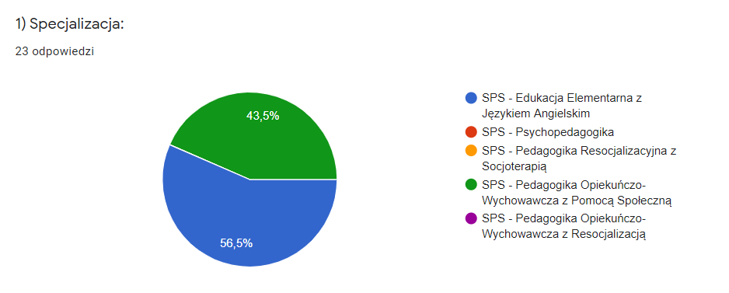

Źródło: Losy absolwentów Akademii Pomorskiej w Słupsku. Raport z monitoringu za rok 2020.

Wykres nr 2
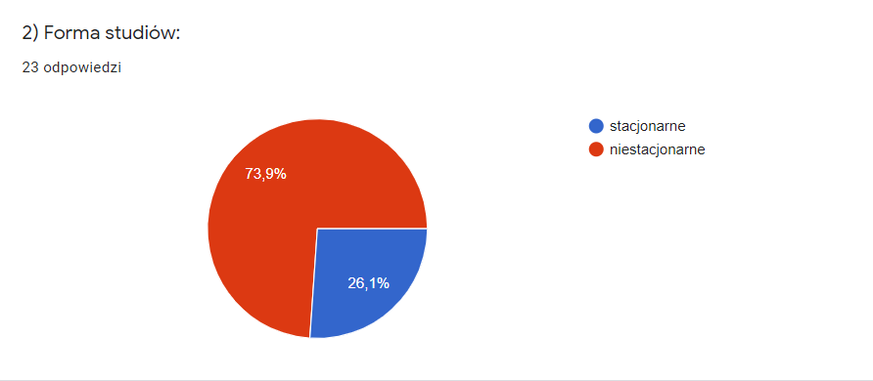
Źródło: Losy absolwentów Akademii Pomorskiej w Słupsku. Raport z monitoringu za rok 2020.
Z 42 absolwentów i absolwentek studiów niestacjonarnych w roku 2020 na prośbę o udział w badaniu odpowiedziało 17 osób, co stanowi 40,47% wszystkich studentów, którzy sfinalizowali studia w trybie niestacjonarnym i analogicznie - z grupy 25 studentów studiów stacjonarnych w badaniu uczestniczyło 6 osób, co stanowi 24,0% wszystkich ubiegłorocznych absolwentów studiów stacjonarnych.
Główne obszary pytań zawartych w kwestionariuszu dotyczyły:
- aktualnej sytuacji zawodowej – momentu podjęcia pracy; formy podpisanych umów o pracę; zgodności wykonywanych zadań z oczekiwaniami i kierunkiem ukończonych studiów;
- przebiegu kariery zawodowej – konieczności dokształcania; profilu instytucji/firmy, w której absolwent/absolwentka jest zatrudniony/a; wysokości wynagrodzenia; perspektyw dalszego rozwoju zawodowego; oceny kształcenia w Akademii Pomorskiej w Słupsku.
Opracowane zawiera dane o charakterze statystycznym oraz ich interpretację pozwalającą na analizę ważnych dla przedmiotu badań kwestii, tj.: liczby absolwentów znajdujących pracę po ukończeniu studiów, zgodności podjętej pracy z oczekiwaniami absolwentów, ale przede wszystkim z kierunkiem ukończonych studiów.
Przedłożony monitoring losów absolwentów, uznano za istotny element procesu doskonalenia istniejących programów kształcenia. W oparciu o uzyskane, w ramach prowadzonych badań dane, przeprowadzono analizę poszczególnych aspektów związanych zarówno z kompetencjami zawodowymi absolwentów/absolwentek, jak i ich statusem na rynku pracy.

WYNIKI
Podstawowym aspektem odpowiadającym założeniom ekonomiki kształcenia czyli dostosowania profilu kształcenia do potrzeb rynku pracy jest fakt znalezienia przez absolwenta pracy. Natomiast w przypadku braku zatrudnienia – określenie przyczyn, dla których absolwent pozostaje bezrobotny. Zagadnienia te w sposób ogólny ukazuje wykres nr 3.

Wykres nr 3
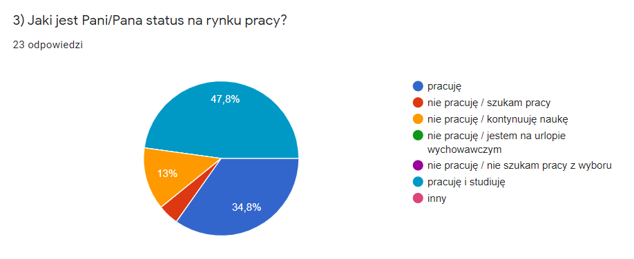
5%

Źródło: Losy absolwentów Akademii Pomorskiej w Słupsku. Raport z monitoringu za rok 2020.

Uzyskane dane wskazują, że wśród absolwentów/absolwentek studiów I stopnia kierunku: Pedagogika ostatniego rocznika dotychczas pracę znalazł i jednocześnie studiuje niemal co drugi absolwent (47,8%). Niespełna 35% biorących udział w badaniu pracuje, a 13% kontynuuje naukę i w związku z tym nie podejmuje w tym czasie pracy zarobkowej. Niemal 83% ankietowanych to osoby aktywne zawodowo. Pozostałe nie poszukują pracy kontynuując studia lub nadal poszukuje pracy (ok. 5%).
Kolejne zadane absolwentom pytanie pozwoliło określić związek obecnie wykonywanej pracy z kierunkiem ukończonych studiów (Wykres nr 4).

Wykres nr 4

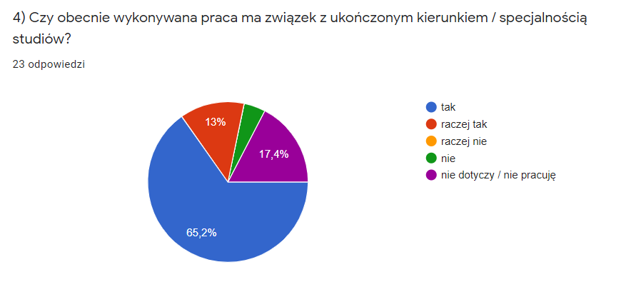
Źródło: Losy absolwentów Akademii Pomorskiej w Słupsku. Raport z monitoringu za rok 2020.

Jak wynika z rozkładu uzyskanych danych (wykres nr 4) ponad 65% absolwentów/ absolwentek wykonuje pracę zgodną z posiadanym wykształceniem, mimo faktu, iż są to studia pierwszego stopnia i absolwentki oraz absolwenci są zobowiązani poszerzać swoją wiedzę, umiejętności oraz kompetencje, aby w przyszłości pozyskać pełne, magisterskie wykształcenie, stanowiące warunek zatrudnienia na stanowisku nauczyciela (zgodnie ze standardami kształcenia nauczycieli), a także pozwalające na podjęcie bardziej atrakcyjnej pracy w charakterze pedagoga/opiekuna/wychowawcy w placówkach opiekuńczo-wychowawczych, czy resocjalizacyjnych. Około 20% ankietowanych, zgodnie z ich deklaracjami (odpowiedzi – nie i raczej nie), podjęło pracę nie związaną z kierunkiem ukończonych studiów, przy czym badanie nie pozwoliło na określenie przyczyn takiego stanu rzeczy.
Wykres nr 5

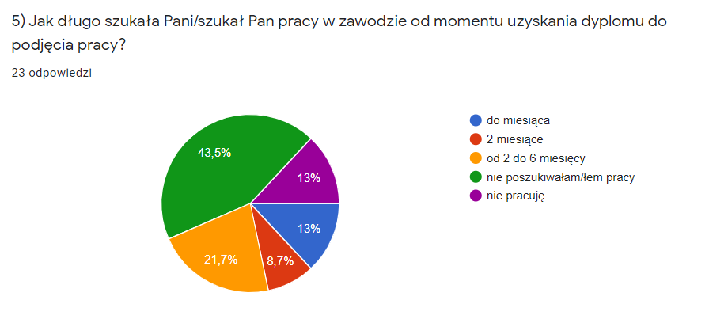
Źródło: Losy absolwentów Akademii Pomorskiej w Słupsku. Raport z monitoringu za rok 2020.

Analiza danych zilustrowanych na wykresie nr 5 upoważnia do wniosku, iż taka sama liczba badanych nie poszukiwała pracy po ukończeniu studiów I stopnia i tyleż samo biorących udział w badaniu pracuje (odpowiednio: 43,5% i 43.4%).
Wykres nr 6 dookreśla zaś miejsca zatrudnienia wskazane przez respondentki/respondentów.

Wykres nr 6
MIEJSCE ZATRUDNIENIA

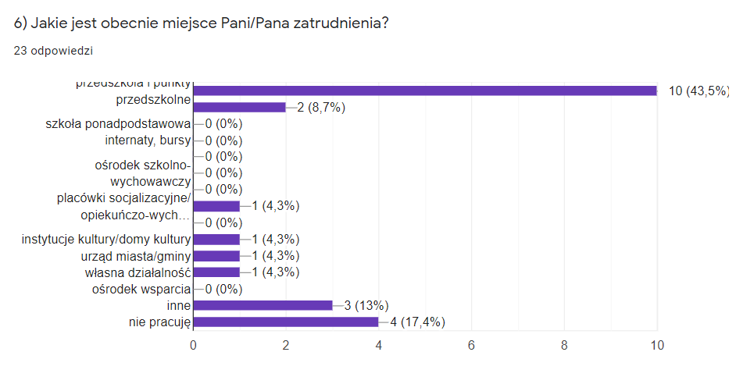

Źródło: Losy absolwentów Akademii Pomorskiej w Słupsku. Raport z monitoringu za rok 2020.

Absolwenci i absolwentki Akademii Pomorskiej w Słupsku wykazują się dużą umiejętnością dostosowania się do potrzeb rynku pracy. Badania wskazują, że osoby, które udzieliły odpowiedzi w ankiecie pracują w przedszkolach, punktach przedszkolnych, placówkach socjalizacyjnych i opiekuńczo-wychowawczych, jak również prowadzą własną działalność gospodarczą, bądź pracują w innym zawodzie. W objętej badaniem grupie 17,4% respondentów/respondentek zadeklarowało/a, iż nie pracuje, z czego 2/3 nie podjęło pracy ze względu na fakt kontynuowania nauki. Także analiza rozkładu odpowiedzi na pytanie o status absolwenta na rynku pracy wskazuje, iż absolwenci aktywnie poszukują zatrudnienia i nie napotykają na szczególne trudności ze znalezieniem pracy po ukończeniu studiów I stopnia na kierunku pedagogika. Zauważalna jest w świetle uzyskanych danych, ich duża skuteczność w zdobywaniu zatrudnienia.

Ponadto w przeprowadzonym badaniu podjęto próbę określenia odległości pomiędzy miejscem zamieszkania absolwentów/absolwentek a ich miejscem zatrudnienia (Wykres nr 7).

Wykres nr 7
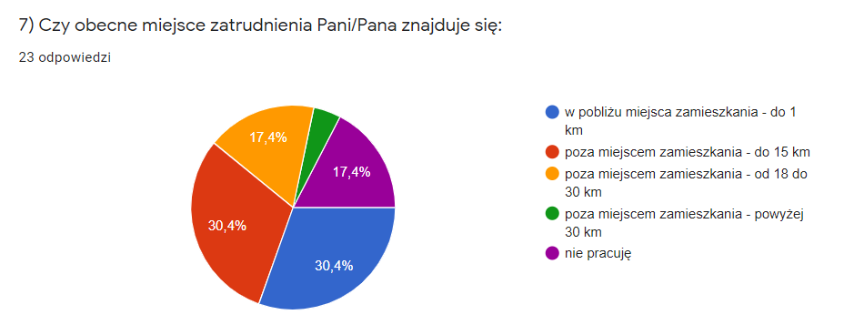
5%

Źródło: Losy absolwentów Akademii Pomorskiej w Słupsku. Raport z monitoringu za rok 2020.

Powyższe dane wskazują, że niemal co drugi absolwent/absolwentka znalazł/a zatrudnienie poza miejscem zamieszkania (48,8%). Oznacza to, że badani wykazują dużą mobilność na rynku pracy, a motywacja podjęcia pracy zgodnie z uzyskanymi na studiach kompetencjami wpływa na przyjmowanie otwartej i proaktywnej postawy. Wydaje się też, że jest to wyraz trafnego rozpoznania uwarunkowań funkcjonowania współczesnego rynku pracy i uwzględniania konieczności pokonywania określonych trudności w imię nadrzędnego celu, jakim jest podjęcie pracy, przede wszystkim zgodnie z kwalifikacjami.
Analizie poddano także formę zatrudnienia absolwentek/absolwentów, pytając o rodzaj podpisanej umowy o pracę (Wykres nr 8).

Wykres nr 8
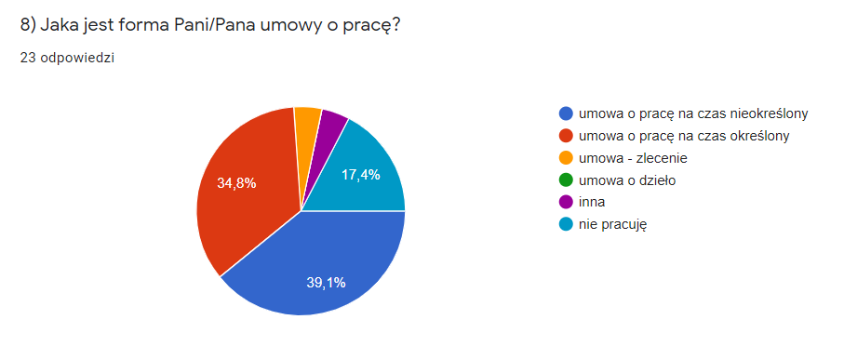
Źródło: Losy absolwentów Akademii Pomorskiej w Słupsku. Raport z monitoringu za rok 2020.

Z tego parametru wynika, że zdecydowanie największa procentowo część absolwentek/absolwentów objętych badaniem, podjęła pracę na podstawie umowy o pracę (na czas nieokreślony niemal 40% oraz określony – prawie 35%). W świetle uzyskanych danych uprawniony wydaje się wniosek, iż ukończenie studiów z zakresu pedagogiki (już I stopnia) umożliwia pozyskanie stabilnego/względnie stabilnego zatrudnienia.
Wykres nr 9

Źródło: Losy absolwentów Akademii Pomorskiej w Słupsku. Raport z monitoringu za rok 2020.

W kwestionariuszu ankiety poproszono także badanych o wskazanie kryterium uważanego przez nich za decydujące w poszukiwaniu pracy (wykres nr 9). Za najbardziej adekwatne uznano następujące kategorie: chęć podjęcia pracy z dziećmi i młodzieżą, stabilność zatrudnienia oraz silne strony osobowości. Natomiast za najmniej adekwatne uznano pracę z uczniami/wychowankami o specjalnych potrzebach edukacyjnych.

OCENA EFEKTÓW UCZENIA SIĘ

Wyniki badania obejmują również problematykę oceny efektów uczenia się w obszarze wiedzy, umiejętności oraz kompetencji społecznych.

W odniesieniu do pierwszego parametru (wiedza) ujawniła się tendencja, która pozwala przyjąć, iż absolwenci i absolwentki wysoko oceniają przydatność uzyskanych efektów w zakresie wiedzy (Wykres nr 10).

Wykres nr 10

WIEDZA

Źródło: Losy absolwentów Akademii Pomorskiej w Słupsku. Raport z monitoringu za rok 2020.

Znacząca liczba ankietowanych oceniła poziom i przydatność w wykonywanym zawodzie zdobytej w toku edukacji akademickiej wiedzy, na poziomie bardzo dobrym i dobrym. Szczególnie wyeksponowano i oceniono najwyżej przygotowanie w zakresie uwzględniania w pracy dydaktyczno-wychowawczej i opiekuńczej zasad i norm etyki zawodowej. Wysoko oceniona zastała także wiedza z zakresu rodzajów oraz zasad tworzenia relacji społecznych. Ponadto duże znaczenie dla absolwentów/absolwentek ma znajomość koncepcji wychowania i edukacji oraz wiedza na temat uwarunkowań funkcjonowania środowisk wychowawczych.

W ramach prowadzonego badania zebrano również opinie absolwentek i absolwentów, dotyczące efektów uczenia się w zakresie umiejętności, nabytych w trakcie studiów i ich możliwości bezpośredniego zastosowania w pracy zawodowej (Wykres nr 11).

Wykres nr 11

UMIEJĘTNOŚCI

Źródło: Losy absolwentów Akademii Pomorskiej w Słupsku. Raport z monitoringu za rok 2020.

Respondentki/respondenci wysoko ocenili takie kompetencje jak: umiejętność pracy w zespole; umiejętność posługiwania się zasadami i normami etycznymi w działalności edukacyjnej; umiejętność posługiwania się nowoczesną technologią. Absolwenci i absolwentki czują się pewnie przy wyborze metod oraz środków pracy, jak również potrafią udzielić pierwszej pomocy medycznej.

Indywidualnej ocenie poddano też efekty uczenia się w zakresie nabytych kompetencji społecznych niezbędnych w pracy pedagogicznej (Wykres nr 12).

Wykres nr 12

KOMPETENCJE SPOŁECZNE

Źródło: Losy absolwentów Akademii Pomorskiej w Słupsku. Raport z monitoringu za rok 2020.

W odniesieniu do kompetencji społecznych respondentki/respondenci najwyżej ocenili ten zakres swoich kompetencji, który wiąże się z dużą świadomością odpowiedzialności w pracy pedagoga, a także rozbudzenie potrzeby kształcenia ustawicznego
Kolejnym zagadnieniem poddanym analizie była kwestia oceny przygotowania do pracy w zawodzie. Uzyskane wyniki ilustruje wykres nr 13.

Wykres nr 13
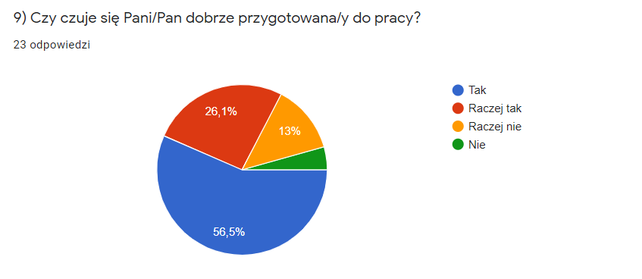
5%
Źródło: Losy absolwentów Akademii Pomorskiej w Słupsku. Raport z monitoringu za rok 2020.
Subiektywną ocenę absolwentów i absolwentek kierunku: Pedagogika poziomu swego przygotowania do pracy uznać należy za satysfakcjonującą, bowiem aż 82,6% respondentów/respondentek potwierdziło dobre przygotowanie do pracy w wykonywanym zawodzie, po ukończeniu studiów na kierunku pedagogika (odpowiedzi tak i raczej tak).
Jednym z istotnych czynników wpływających na poczucie satysfakcji z pracy, ale też identyfikację z zawodem jest poziom zadowolenia z gratyfikacji finansowej za pracę (Wykres nr 14).
Wykres nr 14
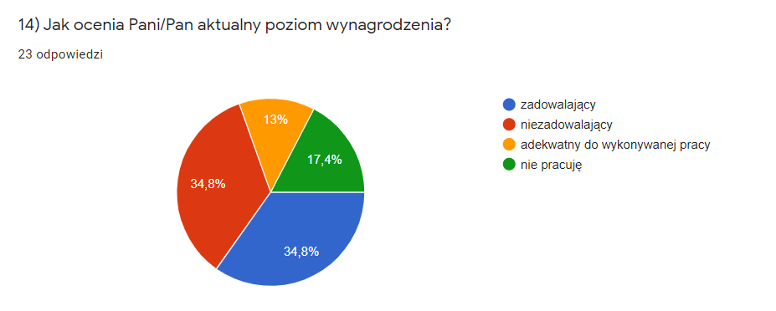

Źródło: Losy absolwentów Akademii Pomorskiej w Słupsku. Raport z monitoringu za rok 2020.
Aktualny poziom wynagrodzenia został oceniony przez co trzeciego badanego jako zadowalający (warto zauważyć, że taka sama liczba respondentów uznała poziom wynagrodzenia za niezadowalający). Zdaniem 13% ankietowanych ich wynagrodzenie jest adekwatne do wykonywanej pracy. Można więc powiedzieć, że niespełna połowa objętych badaniami pozytywnie ocenia wysokość swoich zarobków (47,8%).

W przeprowadzonych badaniach rozpoznano również temat dotyczący motywacji do podjęcia pracy i poczucia większej stabilizacji zawodowej, która mogłaby towarzyszyć (bądź już towarzyszyła) podjęciu decyzji o dalszym kształceniu.

Wykres nr 15
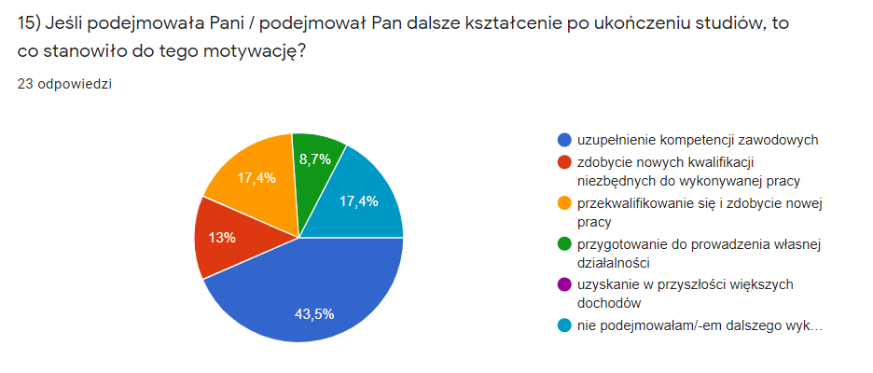
5 %
Źródło: Losy absolwentów Akademii Pomorskiej w Słupsku. Raport z monitoringu za rok 2020.

Największa grupa osób (43,5%) jako powód kontynuowania kształcenia podała chęć uzupełnienie kompetencji zawodowych, a na drugim miejscu ze względu na ilość wskazań znalazła się odpowiedź: przekwalifikowanie się i zdobycie nowej pracy (Wykres nr 15).
Absolwenci/absolwentki poproszeni zostali także o podanie średniej oceny uzyskanej podczas studiów (rozkład odpowiedzi ilustruje wykres 16).

Wykres nr 16

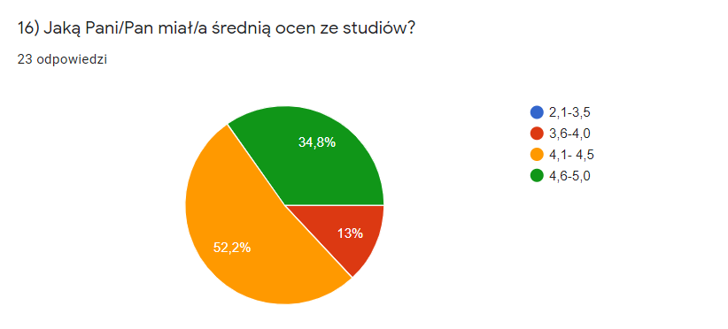
Źródło: Losy absolwentów Akademii Pomorskiej w Słupsku. Raport z monitoringu za rok 2020.

Jak wynika z deklaracji ankietowanych co drugi z nich uzyskał w toku studiów średnią ocen na poziomie 4,1 – 4,5, ale też niemal 35% uzyskało wynik najwyższy, czyli średnią w przedziale ocen 4,6 – 5,0.

Wykres 17
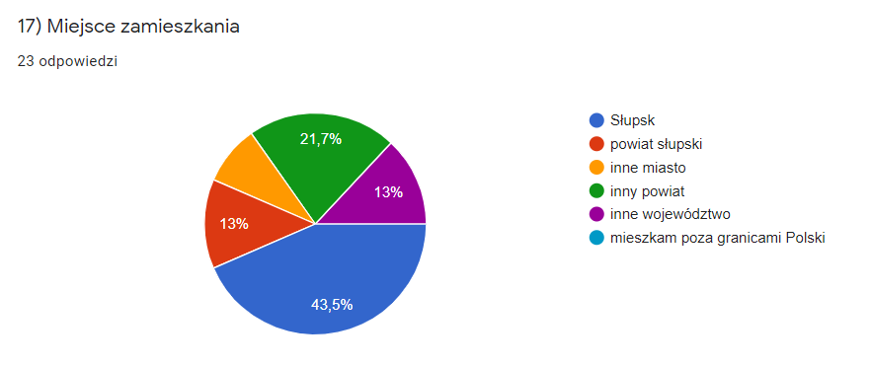
Źródło: Losy absolwentów Akademii Pomorskiej w Słupsku. Raport z monitoringu za rok 2020.

PODSUMOWANIE
Prezentowane powyżej wyniki badania losów absolwentów kierunku: Pedagogika SPS, pozwoliły na poczynienie kilku ważnych spostrzeżeń i zarysowanie sytuacji kończących studia w Akademii Pomorskiej w Słupsku studentów pedagogiki. Z tej perspektywy można nie tylko wysnuć pewne wnioski dotyczące jakości kształcenia, ale przede wszystkim nakreślić kierunki ewentualnych zmian służących doskonaleniu oferty kształcenia, z uwzględnieniem również potrzeb rynku pracy. Jak wynika z raportu dotyczącego ubiegłorocznych losów absolwentów, Instytut Pedagogiki Akademii Pomorskiej w Słupsku dokonał kilku istotnych zmian w programach nauczania. Po pierwsze, w październiku 2019 roku powołano Instytutową Komisję ds. Jakości Kształcenia. Spotkania w ramach tego organu przyniosły konkretne rozwiązania w postaci wprowadzenia: zajęć o charakterze projektowym, jak również praktyk śródrocznych; zwiększenia zakresu godzin niektórych przedmiotów metodycznych oraz ilości godzin praktyk studenckich; pozyskiwania dodatkowych kwalifikacji przez studentów/studentki – jeszcze w trakcie cyklu kształcenia. Zwrócono także szczególną uwagę na dostosowanie nowo przyjętych efektów uczenia się z zakresu wiedzy, umiejętności oraz kompetencji społecznych do oczekiwań sygnalizowanych przez potencjalnych pracodawców. Z inicjatywy nowo powołanej w roku 2020 Dyrekcji Instytutu Pedagogiki w bieżącym roku akad. podjęto intensywne działania zmierzające do optymalizowania/dopracowania regulaminów i zasad realizowania praktyk studenckich, głównie z punktu widzenia ich jakości i efektywności przygotowania studenta do pracy zawodowej, a także sprawności organizacyjnej dotyczącej współpracy z placówkami z terenu Słupska i okolic.
Poszukiwaniu optymalnych rozwiązań, służących podnoszeniu jakości kształcenia i atrakcyjności oferty absolwentów kierunku pedagogika na rynku pracy, służy rozwijana współpraca Instytutu Pedagogiki z interesariuszami zewnętrznymi, czyli potencjalnymi pracodawcami z miasta Słupska i okolic. Propozycje i sugestie przedstawicieli placówek edukacyjnych pozwalają na doskonalenie procesu kształcenia pedagogicznego, uwzględnianie w programach kształcenia tych aspektów zawodowego przygotowania kadry, na które zwracają uwagę dyrektorzy placówek oświatowo-wychowawczych i opiekuńczych w procesie rekrutacji pracowników.
Wnioski dotyczące karier zawodowych absolwentów wynikające z badania losów absolwentów kierunku: pedagogika pozwalają na stwierdzenie, że absolwenci tego kierunku skutecznie poszukują pracę, w większości zgodnej z uzyskanymi kwalifikacjami, a ich przygotowanie zawodowe jest doceniane przez pracodawców. Tak sformułowana ogólna konkluzja pozwala na pozytywne rokowania co do dalszych karier zawodowych pedagogów kończących studia w Akademii Pomorskiej w Słupsku, na kierunku: Pedagogika. Pozyskane dane potwierdzają, iż większość absolwentów i absolwentek wykonuje pracę zgodną z wykształceniem/kwalifikacjami, co pośrednio wskazuje na ich dobre przygotowanie do zawodu i świadczy o zapotrzebowaniu rynku pracy na pracowników ze specjalizacją nauczycielską i pedagogiczną. Wskaźnikiem godnym wyeksponowania jest ocena poziomu przygotowania zawodowego dokonana przez samych absolwentów i absolwentki. Otóż na pytanie, jak oceniają oni swoje przygotowanie zawodowe 82% oceniło je jako dobre i raczej dobre. Warto również podkreślić, że 75% objętych badaniami pracuje na podstawie umowy o pracę (na czas określony i nieokreślony), co nie pozostaje bez wpływu na ich poczucie bezpieczeństwa (również ekonomicznego) i stabilizacji zawodowej. Na poziom bezpieczeństwa zawodowego na rynku pracy wpływa także wysokość wynagrodzenia, które przez niemal co drugiego absolwenta zostało ocenione albo jako zadowalające, albo adekwatne do wykonywanej pracy.

Ogólnopolski system monitorowania Ekonomicznych Losów Absolwentów szkół wyższych – wybrane wnioski dotyczące Akademii Pomorskiej w Słupsku

Na podstawie najbardziej aktualnego raportu (2018 rok), zamieszczonego na stronie internetowej http://www.ela.nauka.gov.pl, dotyczącego losów absolwentek/absolwentów Studiów Pierwszego Stopnia w Dziedzinie Nauk Społecznych Akademii Pomorskiej w Słupsku – rozkład wybranych danych dotyczących ekonomicznych aspektów ich funkcjonowania na rynku pracy przedstawia poniższa analiza.
Na podstawie Raportu dotyczącego losów zawodowych absolwentów studiów I stopnia w Akademii Pomorskiej w Słupsku można pozyskać dodatkowe informacje dotyczące ważnych wskaźników opisujących sytuację absolwentów na rynku pracy. Jednym z tych wskaźników jest poziom wynagrodzenia pedagogów, z uwzględnieniem ich wcześniejszej pracy przed uzyskaniem dyplomu i w pierwszym roku pracy po ukończeniu studiów I stopnia. Średnie miesięczne wynagrodzenie (brutto) absolwentek/absolwentów Studiów Pierwszego Stopnia (tryb niestacjonarny) wynosiło 2785,24 zł, w tym w odniesieniu do osób, które miały doświadczenie zawodowe przed podjęciem studiów – 2766,93zł, a tych, którzy nie mieli doświadczeń zawodowych przed studiami – 2923,97zł. Średnie miesięczne wynagrodzenie z tytułu umowy o pracę ukształtował się na poziomie 2781,44zł. Natomiast w świetle omawianego raportu absolwenci /absolwentki studiów stacjonarnych uzyskali w pierwszych roku po uzyskaniu dyplomu średnie wynagrodzenie brutto w wysokości 2348,86zł, w tym osoby, które przed studiami były zatrudnione – 2246,99zł, a wcześniej nie zatrudnieni - 2295,24zł.
Innym wskaźnikiem uwzględnionym w przywołanym raporcie był średni czas po dyplomie poszukiwania pracy (dane podawane w miesiącach). Odnośnie studentów niestacjonarnych, którzy mieli już zatrudnienie – czas ten wynosił 0,45, a w przypadku wcześniej nie zatrudnionych – 1,25 (ogółem średnia czasu poszukiwania pracy wynosił 0,54). Jeśli chodzi o pierwsze zatrudnienie na umowę o pracę, to w odniesieniu do wcześniej zatrudnionych wskaźnik ten wyniósł 1,07, a nie zatrudnionych przed studiami - 1,25 (ogółem 1,09). Natomiast w grupie studentów kończących pedagogikę w trybie stacjonarnym średni czas poszukiwania pracy wyniósł ogółem 3,65, w tym w odniesieniu do mających wcześniejsze doświadczenia zatrudnienia – 4,0, a nie mających tych doświadczeń – 3,58. Względny wskaźnik bezrobocia w odniesieniu do studentów studiów stacjonarnych wyniósł 0,37, a niestacjonarnych - 0,85. Natomiast względny wskaźnik zarobków, jak wynika z raportu ELA, wyniósł w odniesieniu do absolwentów studiów stacjonarnych 0,55, a niestacjonarnych 0,64, co świadczy o tym, że absolwenci/absolwentki Wydziału Nauk Społecznych zarabiają poniżej średniej wynagrodzeń w miejscach swojego zamieszkania. Kolejny wskaźnik ważny dla stabilności zawodowej dotyczył procentowego wskaźnika absolwentów, którzy doświadczyli bezrobocia. Otóż w grupie studentów stacjonarnych wcześniej zatrudnionych ani jedna osoba nie doświadczyła bezrobocia, a w grupie nie pracujących przed studiami – 13,2% (ogółem ten wskaźnik procentowy wyniósł 11,4). Absolwenci/absolwentki studiów niestacjonarnych rok po ukończeniu studiów I stopnia wcześniej mający zatrudnienie doświadczyli bycia bezrobotnym na poziomie 18,8%, a wcześniej nie zatrudnieni – 16,7 (ogółem 18.4%). Wskaźnik ryzyka bezrobocia wynosił w odniesieniu da badanej grupy – 5,8%.
Wnioski i dane zawarte w Ogólnopolskim systemie monitorowania ELA są w zasadniczych wymiarach kompatybilne z wnioskami wynikającymi z corocznych badań losów absolwentów Kierunku: Pedagogika w Akademii Pomorskiej w Słupsku. Analiza zebranych danych może stanowić podstawę wyznaczania strategii kształcenia przyszłych pedagogów w kontekście potrzeb rynku i uatrakcyjniania oferty kształcenia.

W roku 2018 studia na kierunku: Pedagogika w trybie stacjonarnym ukończyło 44 absolwentów/absolwentek i 38 w trybie niestacjonarnym.
Zgodnie z danymi GUS przeciętne wynagrodzenie brutto w Polsce w 2018 roku wynosiło 4834,74. Tak więc wynagrodzenie nauczycieli stanowiło 57,53% wartości przeciętnego wynagrodzenia w tym czasie.
Dzisiaj Instytutu Pedagogiki.

